السيرة الذاتية للكاتب والشاعر د. ضياء الجنابي

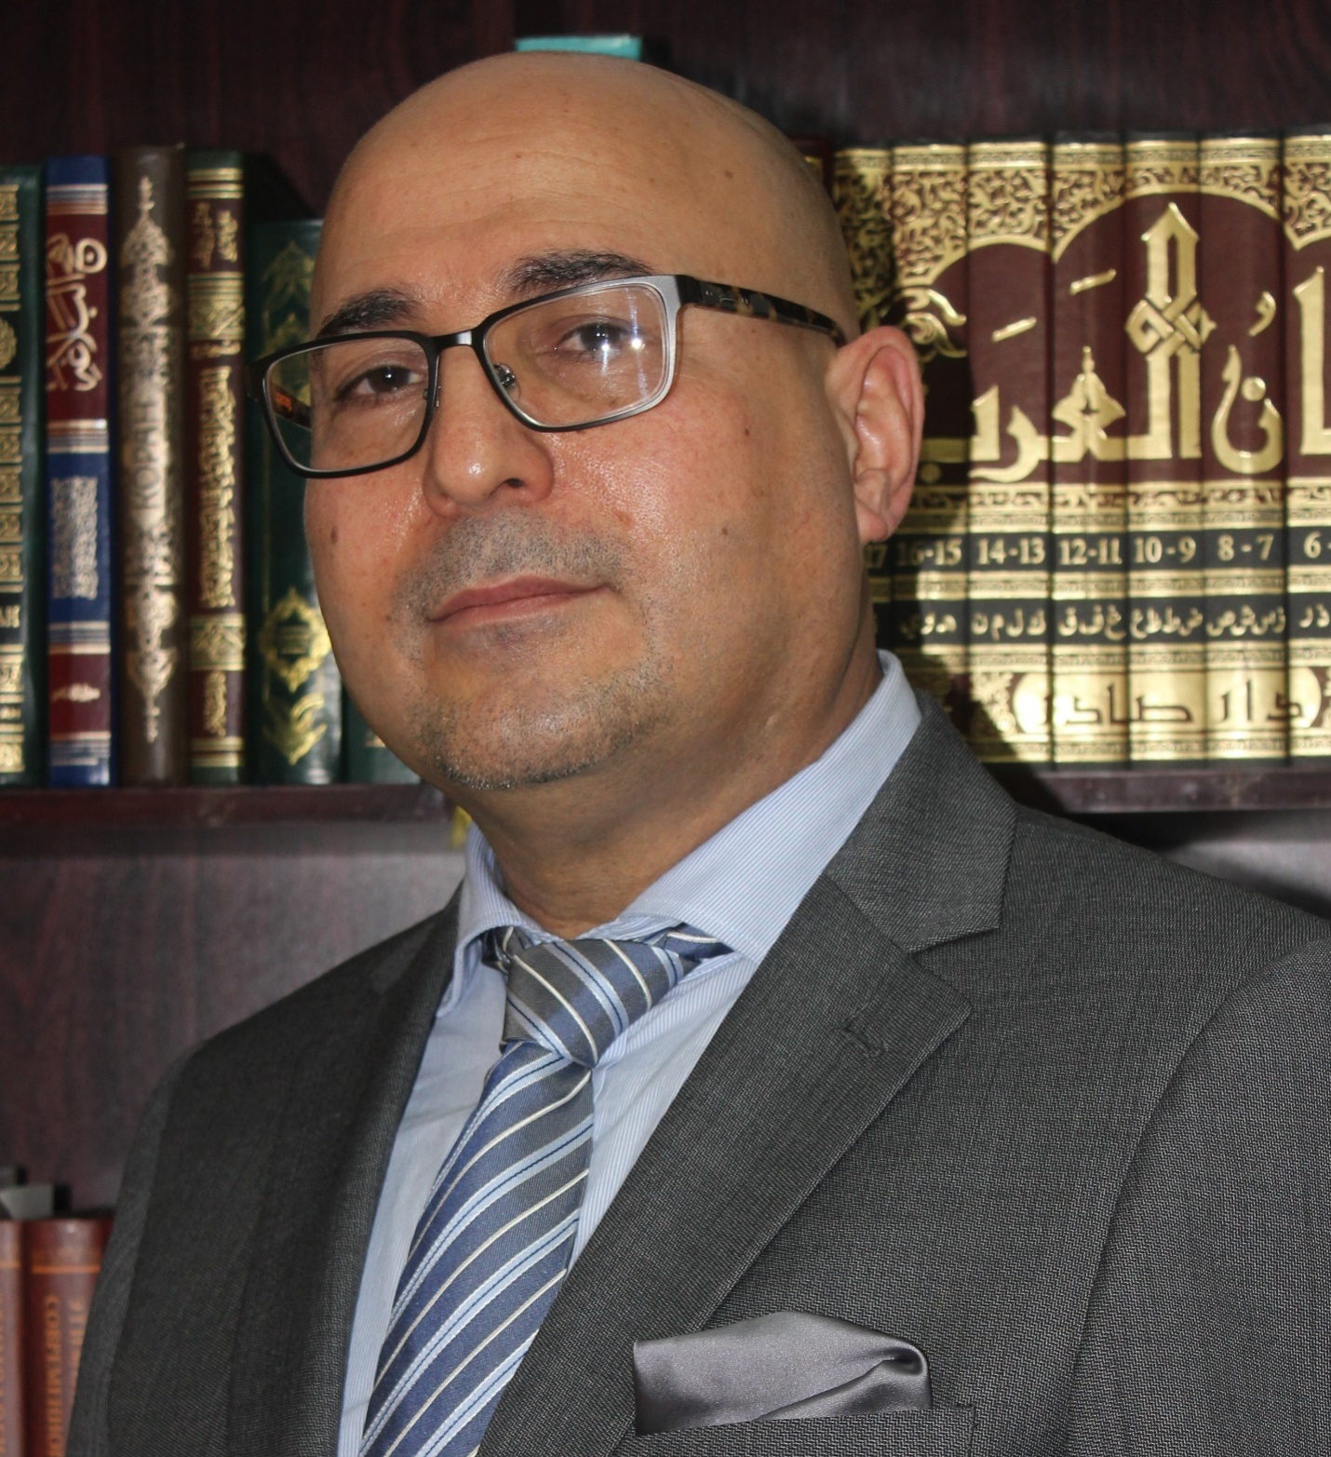

- الاسم الكامل: ضياء محمود علوان الجنابي.
- اسم المشهور به: ضياء الجنابي *
- من مواليد بغداد - الكرخ في 26/11/1960.
- دكتوراه صحافة وإعلام
- عضو الإتحاد العام للأدباء والكتاب في العراق
- عضو اتحاد الكتاب العرب
- عضو الإتحاد العالمي للشعراء
- عضو تجمع شعراء بلا حدود
- عضو دارة الشعر المغربي
- عضو نقابة الصحفيين العراقيين.
- عضو في العديد من المؤسسات والمنتديات المهنية والفنية في بلجيكا.
- عضو في مجلس التنوع الثقافي في مقاطعة (Rupelstreek) البلجيكية.
- مشرف أدبي ومصحح لغوي في العديد من المنتديات الثقافية.
- عمل مع مجموعة من الصحفيين المهنيين على تأسيس أكثر من جريدة ومجلة في العراق بعد عام 2003 م، منها جريدة المواطن، جريدة المستقلة، جريدة التضامن، وغيرها.
- شغل منصب مدير تحرير مجلة "بلادي" العراقية لغاية خروجه من العراق نهاية عام 2006 م.
- نشر العديد من القصائد والمقالات والدراسات والتحقيقات الصحفية في العديد من الصحف والمجلات الورقية والالكترونية العربية.
- فاز بالجائزة الأولى في البرنامج الثقافي "كتاب في أسئلة" عام 1979 م في المؤسسة العامة للإذاعة والتلفزيون العراقي/ بغداد.
- كرمته وزارة الثقافة العراقية على مجهوده الإعلامي المتميز عام 2005 م وقدم له الوزير مفيد الجزائري وساماً وشهادة تقديرية عرفاناً بذلك.
- شارك في العديد من المهرجانات الأدبية والشعرية في بلجيكا وخارجها مثل مهرجان اليوم العالمي للشعر في مقر اليونسكو في باريس ومهرجان اللومانتيه في باريس، وكرسي معهد العالم العربي في باريس، وعدة أماسي في بيت الشعر في الشارقة، وبيت الشعر في دبي، ومهرجانات شعرية متعددة في أمستردام وروتردام ودنهاخ وزوتمير وهلفرسوم الهولندية، وصالون الأدب العربي في بروكسل ونادي القلم العربي والمركز الثقافي العربي لمرات عديدة في بروكسل، ومهرجان (الحياة في وردة) لعدة مرات في مدينة ميخلن، والمهرجان الثقافي في مدينة هاسلت، وأمسيات عديدة ومتكررة في كل من مدينة بروكسل وأنتويربن وبوم وكنت ولييج وسنت نيكلاس وغيرها من المدن الأوروبية.
- كاتب مقال وعمود ثابت في عدد من الصحف والمجلات العربية منها مجلة (الشارقة الثقافية) التي تصدر عن دائرة الثقافة في الشارقة، ومجلة (الناشر الأسبوعي) التي تصدر عن هيئة الشارقة للكتاب ومجلة (قوافي) الإماراتية التي تصدر عن دائرة الثقافة في الشارقة.
- اشترك في عدة انطولوجيات شعرية عربية وأوروبية.
- صدرت دراسات نقدية وبحثية عديدة عن شعره وتجربته الإبداعية من قبل نقاد أدبيين بارزين في الوطن العربي.
- اشترك في إصدار كتاب شعري مشترك مع مجموعة من الشعراء والشاعرات البلجيكيين والهولنديين موسوم بعنوان ((1001 Liefdes.
- تُرجمت العديد من قصائده إلى لغات عديدة منها الهولندية والفرنسية والاسبانية والإيطالية ولغات أخرى.
- أصدر عدة دواوين مجاميع شعرية منها ديوان "حائط فوق خطاي"، ديوان "الريح لا تصطنع الصفير" ديوان "تباريح على جسد الغريب" ديوان "شهقاتٌ بحاجة إلى الأوكسجين".
- له مجموعتين شعريتين جديدتين في طريقهما للنشر.
- صدر له كتاب "الحجاب في أوروبا" عن دار المهجر في القاهرة وقد شارك الكتاب في عدة معارض كتاب عربية وطبع منه ثلاث طبعات.
- صدر له كتاب "لاميّة العرب.. قراءة نقدية أنثروبولوجية" عن دائرة الثقافة في الشارقة.
- صدر له كتاب "شراء البيوت في أوروبا.. إشكالية المصطلحات" وهو يعالج إشكالية القروض البنكية.
- كتاب "دور الصحافة الأدبية في إثراء حركة الشعر الحر.. مجلة الآداب أنموذجاً" تحت الطبع
- كتاب "حبرٌ وبصر" في طريقه للنشر
- كتاب "أنفاسٌ وقراطيس" تحت اليد
- بين يديه عدة مشاريع كتابية يسأل الله أن تجد طريقها إلى النور.
- ساهم في العديد من المؤتمرات العلمية العربية والأوروبية والعالمية.
- أستاذ في المعهد الأوروبي الإسلامي العالي في بروكسل.
- مدير تحرير شبكة المدار الإعلامية الأوروبية/ بلجيكا.ِ
- يعمل كمترجم ومتطوع في أكثر من منظمة إنسانية واجتماعية في بلجيكا.

ـــــــــــــــــــــــــــــــــــــــــ
diya.aljanabi@yahoo.com *

* * *

